30.03.2020r Język polski , klasy 8 i 8a.

Temat: Przypomnienie wiadomości o środkach stylistycznych takich jak:
epitet, uosobienie, porównanie.

Przypomnimy sobie dzisiaj wcześniej omawiane już informacje na temat epitetów, uosobień oraz porównań .
Epitet jest figurą stylistyczną/ określeniem poetyckim, które uwydatnia jakąś cechę przedmiotu, nadaje inny nieco odcień emocjonalny, określa stosunek wypowiadającego do danego przedmiotu albo zjawiska . Częste użycie epitetów jest charakterystyczne zwłaszcza dla poezji ale również w retoryce. Jest nim określenie rzeczownika, na ogół przymiotnik( np. uliczki dziwne, wiosenne słońce), rzadziej rzeczownik( np. skrawek słońca, morze łez). Niektóre epitety w wierszach mogą mieć charakter przenośni( np. jesienny gość).
Uosobienie to nadanie cech ludzkich zwierzętom, przedmiotom i zjawiskom przyrody
przykłady:
-deszcz gra
- słońce śmieje się
- wiatr śpiewa
- zadumane krzesło
-smutny deszcz
- ptaki toczyły zażarte dyskusje, kwiaty szeptały z wielkim przejęciem..

Porównanie to figura stylistyczna składająca się z dwu członów połączonych wyrazami porównującymi, np.: jak, jakby, jak gdyby, niby, niczym, niż , podobnie, równie wskazującymi na podobieństwo pewnych zjawisk lub przedmiotów np.: „uparty jak osioł”, "ból, jak smok, który opiły po padliny próchnie", „Czerwony jak burak”, „Zielony jak sałata”, „Twardy jak kamień”.
Przypomnieliśmy sobie znaczenie wymienionych w temacie środków stylistycznych. Teraz proszę abyście przeczytali fragment Pana Tadeusza A. Mickiewicza i spróbowali wyszukać tych środków.
Adam Mickiewicz
Pan Tadeusz
Księga ósma Zajazd

Mrok gęstniał. Tylko w gaju i około rzeczki
W łozach, błyskały wilcze oczy jako świeczki;
A dalej, u ścieśnionych widnokręgu brzegów,
Tu i ówdzie ogniska pastuszych noclegów.
Nareszcie księżyc srebrną pochodnię zaniecił,
Wyszedł z boru i niebo, i ziemię oświecił.
One teraz, z pomroku odkryte w połowie,
Drzemały obok siebie jako małżonkowie
Szczęśliwi: niebo w czyste objęło ramiona
Ziemi pierś, co księżycem świeci posrebrzona.
Już naprzeciw księżyca gwiazda jedna, druga
Błysnęła; już ich tysiąc, już milijon mruga.
Kastor z bratem Polluksem jaśnieli na czele,
Zwani niegdyś u Sławian Lele i Polele;
Teraz ich w zodyjaku gminnym znów przechrzczono:
Jeden zowie się Litwą, a drugi Koroną.
Dalej niebieskiej Wagi dwie szale błyskają:
Na nich Bóg w dniu stworzenia (starzy powiadają)
Ważył z kolei wszystkie planety i ziemię,
Nim w przepaściach powietrza osadził ich brzemię;
Potem wagi złociste zawiesił na niebie:
Z nich to ludzie wag i szal wzór wzięli dla siebie.
Na północ świeci okrąg gwiaździstego Sita,
Przez które Bóg (jak mówią) przesiał ziarnka żyta,
Kiedy je z nieba zrzucał dla Adama ojca,
Wygnanego za grzechy z rozkoszy ogrojca.
Nieco wyżej Dawida wóz, gotów do jazdy,
Długi dyszel kieruje do Polarnej Gwiazdy.
Starzy Litwini wiedzą o rydwanie owym,
Że niesłusznie pospólstwo zwie go Dawidowym:
Gdyż to jest wóz Anielski.
Adam Mickiewicz, Pan Tadeusz

Ćwiczenie 1.
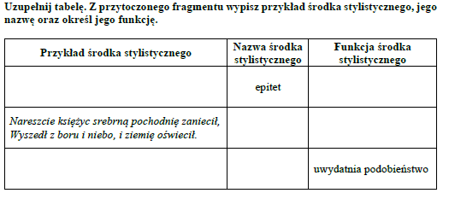

Ćwiczenie 2.
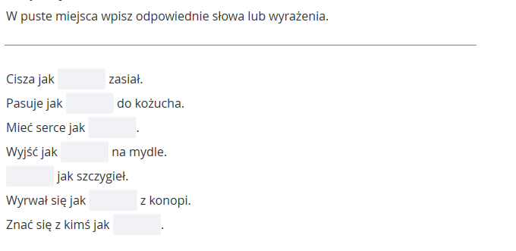

Zdjęcia wykonanej pracy proszę odesłać do mnie na:
pocztą e-maila: madzia.rotuska1@wp.pl

W razie trudności w rozwiązywaniu zadań jestem dzisiaj do dyspozycji uczniów w godzinach 8:00 – 13:00.

